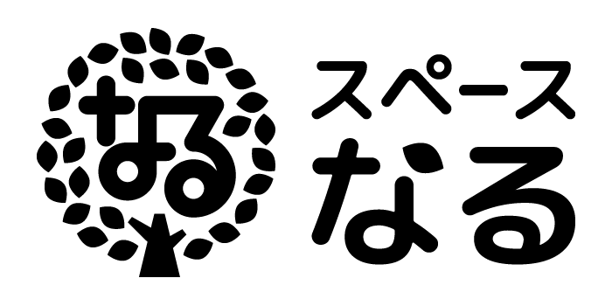
No１８
主治医指示書(認定特定行為従事者実地指導承認書)

指導者所属施設･事業所名 指導者名（複数記入可）

喀痰吸引等研修事業における実地研修として、下記の利用者に対して、指導者の指導の下、
下記保育士・介護士等が下記の医療的ケアを実施することを承認します。
記
１ 利用者氏名

様

２ 研修受講者所属施設事業所名 保育士・介護士等名（複数記入可）

３．指示事項
□ 口腔内の吸引 □ 鼻腔内の吸引
□ 気管カニューレ内の吸引 □ 胃ろうによる経管栄養
□ 腸ろうによる経管栄養 □ 経鼻経管栄養

４．指示内容
□鼻、口からの吸引
吸引カテーテルのサイズ( )Fr. 吸引圧( )cmH2O以下
鼻からの挿入の長さ( )cm 口からの挿入の長さ( )cm
注意点など（ ）
※持続吸引について 吸引カテーテルのサイズ（ ）Fr. 吸引圧( )cmH2O
部位（鼻・口） 挿入の長さ（ ）cm 注意点など（ ）

□気管カニューレからの吸引（または気管内吸引）
吸引カテーテルのサイズ( )Fr. 吸引圧( )cmH2O以下
カニューレ入り口からの挿入の長さ（ ）cm
注意点など（ ）

□経管栄養
□食事の注入
内容
□栄養剤等の注入
内容
食事・栄養剤共通事項
注入量について １回量（ ）ml １日トータル量（ ）ml
注意点など（ ）

注入時間 注入速度（ 分～ 分）注入方法 □イリガートル □シリンジ □その他
注意点など（ ）

令和 年 月 日

医療機関名

医師名 印

事業所等が主治医へ依頼→主治医記入→事業所原本保管→写しを（株）スペースなるに提出
（費用負担は申込み事業所）

